NOM : Date : / /
PRENOM : CLASSE :
TD EVALUATION DES RISQUES PROFESSIONELS
CO-INTERVENTION |  | 2nd BAC PRO Famille des Métiers  Maintenance Matériels et Véhicules
SECURITE |  | Durée du TP : 1 H
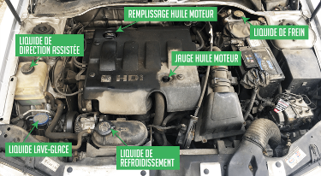 | Présentation de la situation :  L’objectif est de découvrir les différents produits ou liquides utilisés en maintenance et leur dangerosité sur la santé et l’environnement.
Objectif principal : Sensibilisation sur l’utilisation des différents produits et liquides en maintenance

Objectifs intermédiaires : Auto-Evaluation : |  |  |  | Validation Prof
Identifier les différents liquides et produits de l’automobile
Identifier les pictogrammes de danger
Identifier les EPI à utiliser
Ressources : (DR) Pictogrammes produits chimiques et EPI
Compétences : CC1.2 Collecter les données techniques et règlementaires
mobilisées CC4.3 Appliquer les règles en lien avec l’hygiène, la santé, la sécurité et l’environnement
Réf sciences : Sécurité : comment travailler en toute sécurité ?
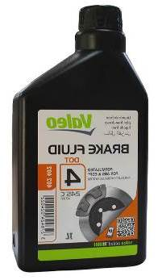
1ère Etape : Identifier les différents liquides et produits utilisés en automobile
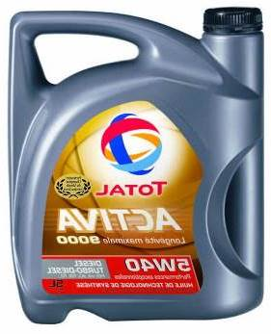

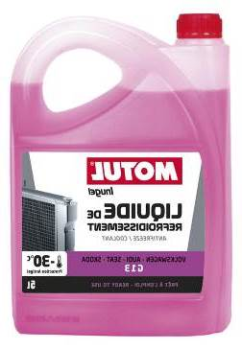

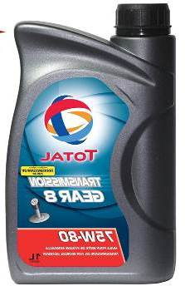

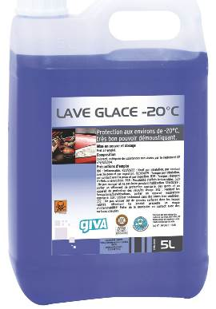
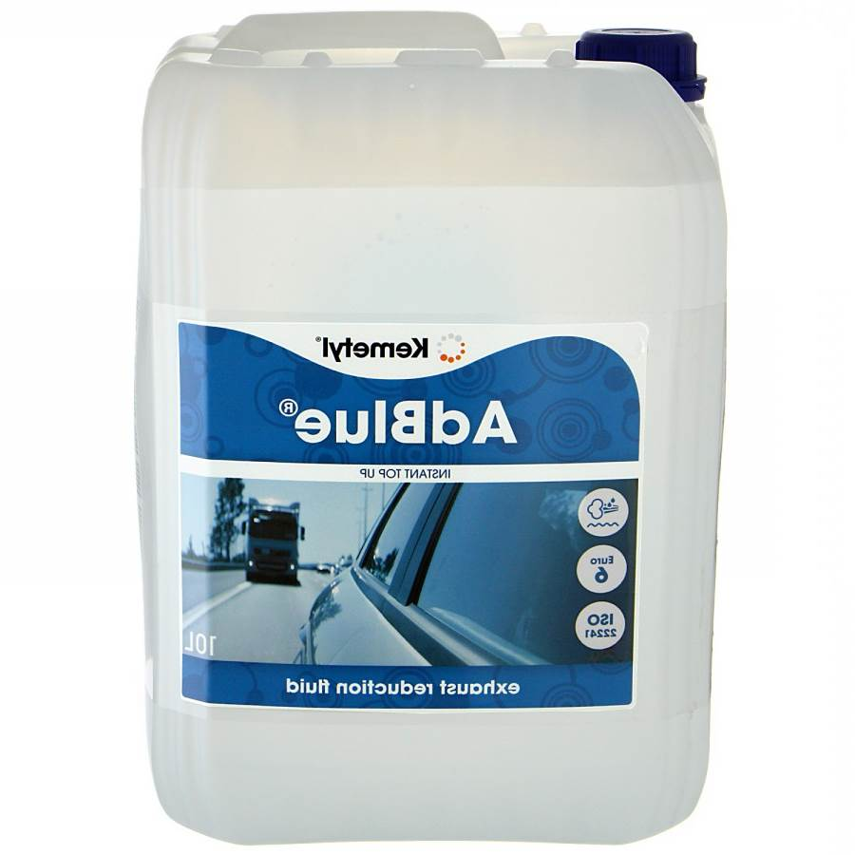
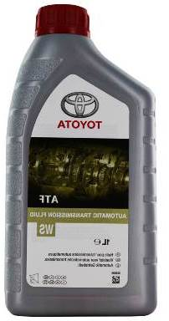

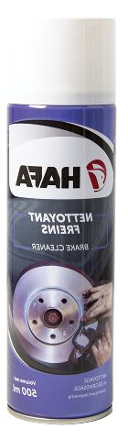
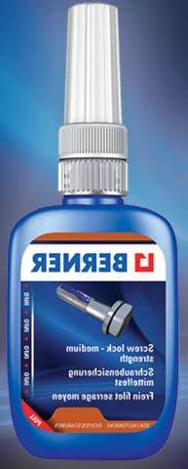
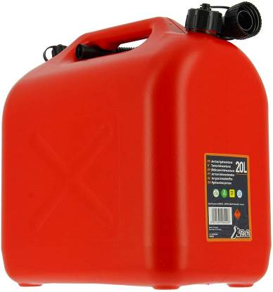

→ APPEL PROFESSEUR : montrer lui le nom des différents produits)

2ème Etape : Identifier les pictogrammes de danger :
Entourer les pictogrammes présents sur les produits mis à disposition :
Définir les pictogrammes et le type de danger associé (Voir DR)
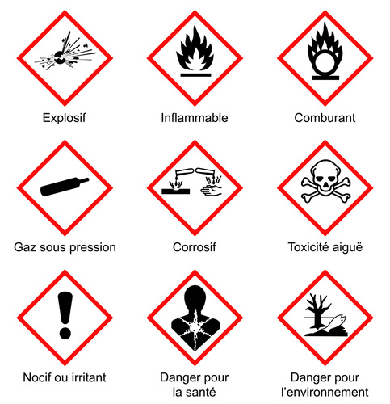

1 2
3 4
5 6
7
8
9
→ APPEL PROFESSEUR : Définir les différents pictogrammes

3ème Etape : Identifier les EPI adaptés à utiliser (voir DR pictogrammes de danger et EPI)
→ APPEL PROFESSEUR : Décrire les EPI adaptés

